美国为何紧盯新疆不放？

原创 有里儿有面 [有理儿有面](javascript:void(0);)

**有理儿有面**

微信号 youli-youmian

功能介绍 你说是不是

2021-12-28[原文](https://mp.weixin.qq.com/s?__biz=Mzg3MjEyMTYyNg==&mid=2247549442&idx=1&sn=62d4c742c46dbd11a7d2019e42925c2d&chksm=cef65677f981df6100dcde7cfa8cc774d5a77ff3603b5138f44f72681fe660ff07442d769f78&scene=27#wechat_redirect&cpage=15) 发表于

收录于合集





**全文共2771字，图片10张,预计阅读时间为7分钟。**

**文章首发于“有理儿有面”（youli-youmian），欢迎大家在朋友圈和微信群转发。**

**公众号及其他平台转载请在后台留言。**



▼

12月23日，美国总统拜登签署所谓“维吾尔强迫劳动预防法案”，再次恬不知耻地炒起了“新疆问题”冷饭。

很快，世界第一大半导体公司英特尔便发布将禁用新疆产品的声明，率先向美国政府表了忠心。

随后，美国零售商沃尔玛旗下的高端会员制商店“山姆会员商店”被扒偷偷下架所有新疆商品，引发中国网民的抵制热潮。

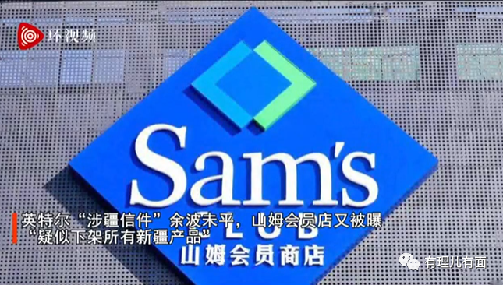

这不禁又让有理哥想起今年3月爆发的“新疆棉花事件”，当时声称“不使用来自新疆的产品或原料”的瑞典时装品牌H&M，至今仍被钉在中国人心中的耻辱柱上。

一向奉行“资本至上”的美国，如今仿佛陷入了“万物皆政治”的癫狂状态，贸易自由俨然成为“政治正确”的垫脚石，企业利益也只能沦为政客“口嗨”下的牺牲品。

那么，美国为何非要抓着新疆不放？这还要从美国建立的一套全面针对中国的战略规划说起。

**第一步：污名化新疆，假借新疆问题拉帮结派，迫使同盟国家与中国对立**

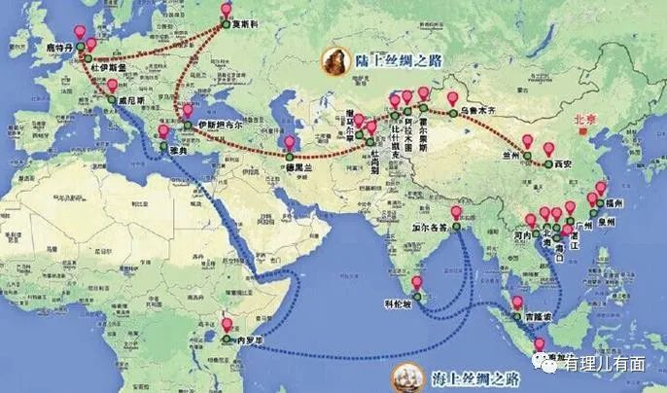

新疆作为中国面积最大的省份，地处欧亚大陆腹地，战略地位特殊重要，是我国西北的战略屏障。

随着“一带一路”政策的提出和推广，新疆因其绵长的边界线成为中国“一带一路”西进的唯一通道，担负着核心枢纽的关键作用，更是连接中西文明的桥头堡。

可以说，新疆的一举一动直接影响中国的核心利益，美国正是认识到了这一点，才将“新疆牌”始终贯穿于美国的对华政策当中。

强化输出“美式民主”，以所谓“民主人权价值观”为导向污名化新疆，这是美国惯用且未尝失败的招数。要知道，当年鲍威尔就是这样凭借一小罐白色粉末打开了伊拉克的大门，而叙利亚、利比亚、伊朗等国也都是这招污名化下的牺牲品。

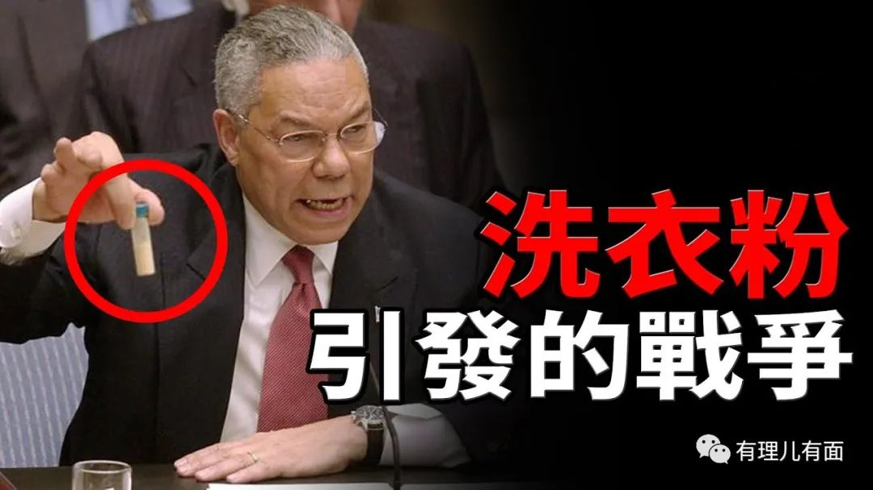

只要泼上脏水，扣上帽子，那之后的一切侵略行动，颜色革命也好，武力战争也罢，都会显得顺理成章。

对于奉行民主体制的大多数西方国家来说，“种族灭绝”是无法摆脱的历史包袱，无论是美国白人对北美洲原住民印第安人的屠杀，还是二战中犹太人所遭受的迫害，都令整个西方社会闻“种族灭绝”而色变。

故此，美国将新疆人权从“三强人权议题”即强制劳动、强制拘留、强迫人口控制，不断渲染上升至“种族灭绝”的高度，就是在故意刺激西方社会的痛点，绑架西方社会的集体共识，逼迫他们选择与美国站队。

其实美国走的这一步，已经在本月初所举办的“全球民主峰会”中被体现得淋漓尽致，一个以美国为主导、无关民主、只为打压中国的非正义联盟显然已经形成。

**第二步：对中国进行全面遏制，维护美国的世界霸主地位**

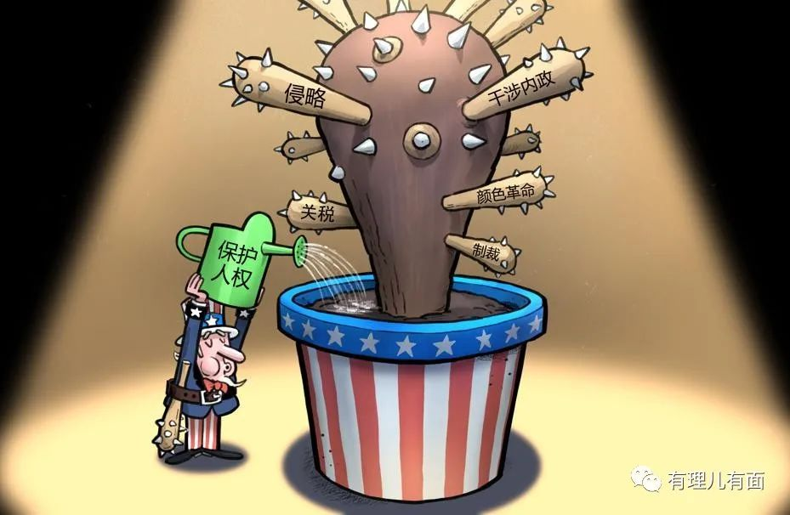

与之前美国炒作新疆问题不同，本次拜登签署的所谓“维吾尔强迫劳动预防法案”将直接导致新疆产品无法再销往美国，这必然会给包括美国商家在内的相关从业者带来大量经济损失，也会给全球涉疆关键产品供应链造成严重冲击。

试图以限制新疆产品达到遏制中国的目的，美国可能自我感觉良好，觉得此招既能限制中国经济的飞速发展，又能降低中国制造在全球贸易中愈发重要的关键地位。

但在有理哥看来，此举无疑是伤敌八百自损一千的反智行为。

仅今年首个季度，新疆产品对美出口额就已较前一年翻了一番，新疆的主要农产品棉花和番茄质优价廉，在全球产业链中地位突出。与此同时，新疆拥有丰富的多晶硅矿藏资源，更是能够直接影响美国的光伏产业以及拜登上台后一直在推的绿色能源产业。

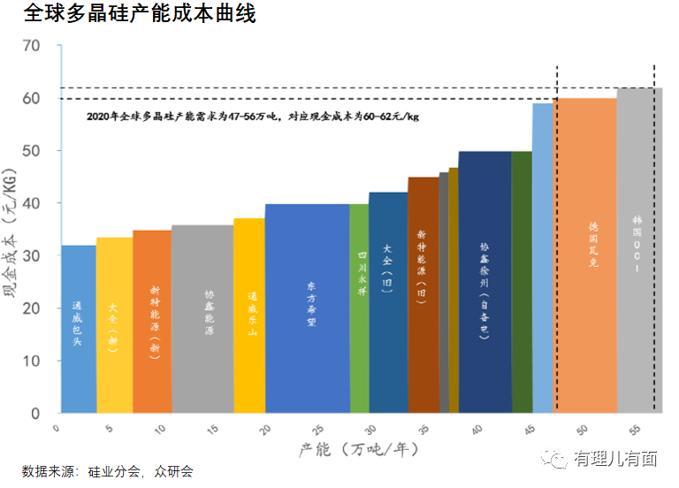

一旦美国全面禁止进口新疆产品的禁令生效，美国的相关企业就只能被迫使用性价比较低的替代品，间接失去产品竞争力。

那么欧盟会跟随美国一同发起针对新疆产品的禁令吗？答案显然是否定的。

据乌鲁木齐海关数据显示，今年前11月，新疆口岸对欧盟进出口贸易额高达2618.2亿元，同比增长30%。经新疆口岸出境的中欧班列开行11156列，同比增长26.8%，货运量107.3万吨，同比增长30.2%。其中，机电产品和清洁能源相关设备及产品日渐成为新疆出口欧盟的主力产品。

在受新冠疫情影响全球贸易萎缩的背景下，新疆口岸对欧盟贸易能够呈现出如此快速增长的态势，可见新疆产品对于欧盟来说已经非常重要。是继续享受新疆产品物美价廉所带来的经济红利，还是跟随反华浪潮歇斯底里的美国大哥切断与新疆产品的一切往来，想必欧盟心中早有定数。

**第三步：形成两个世界的新冷战格局，颠覆改变中国现行体制**

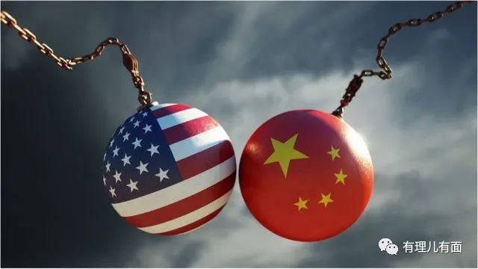

其实，美国之所以用近乎弱智的污名化套路来诋毁新疆，对华策略草草使用在他国屡试不爽的“污名化－全面制裁－推翻政权”套路，是因为美国根本没有做好与中国竞争的准备，中国的崛起令他们措手不及。

前几十年里，美国对华策略还算比较温和，一方面源于美国始终认为中国制度与美国不同，是“站在历史错误的一面”，中国迟早会走向失败，他们只需等着中国灭亡就可；另一方面，美国全球霸主地位未曾受到任何影响，他们可以躺着挣钱，而刚刚起步的中国还在抢着给他们送钱，帝国主义的傲慢让他们寄希望于利用颜色革命来颠覆中国，根本不屑于将中国当作自己的“对手”。

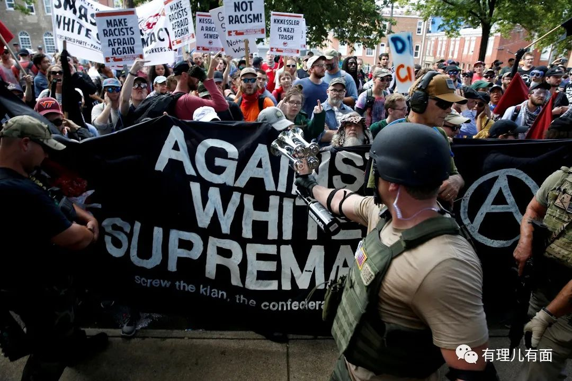

直至前任总统特朗普执政，其奉行的“白人至上”理念一下撕破了美帝国主义长期维持的“神圣性”，美国民众不再以身为“美国人”而自豪，反倒以肤色、种族和信仰的不同相互歧视。要知道美国本就是个多种族国家，民众本就没有共同的根，一旦抛弃“美国人”的身份认同，就必定引发美国乃至“美式民主”的急速溃烂。

加上新冠疫情的猛烈冲击，美国在疫情初期将中国所采用的“封城”、“隔离”、“戴口罩”等科学防疫手段与“专制”、“集权”划上等号，致使他们在面对本国疫情时根本不敢使用与中国一样的防疫措施，只能眼睁睁地看着国内疫情泛滥。

与此同时，中国经济飞速发展可谓是肉眼可见，经济总量快速接近美国也令美国感到恐惧。于是特朗普直接发动了对华贸易战，而拜登也在上任第一天就强调，在他的任内，他“绝不会让中国超过美国”。

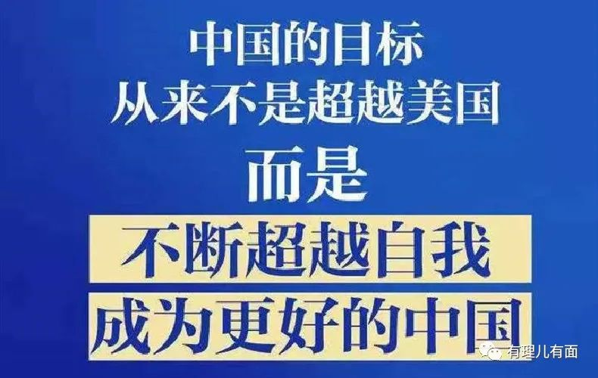

不仅如此，拜登政府还在《2021战略竞争法案》中明确表示，将投入高达32亿美元在意识形态斗争上，用于颜色革命、互联网自由、网络空间舆论和信息博弈。美国还专门成立一个“对冲中国影响基金”，每年授权3亿美元，用来对冲中国在全球媒体的影响。其最终目的，就是要穷尽各种遏制、围堵、渗透等手法，改变“中国红”颜色，改变中国现行体制，将中国纳入西方价值观和话语体系。

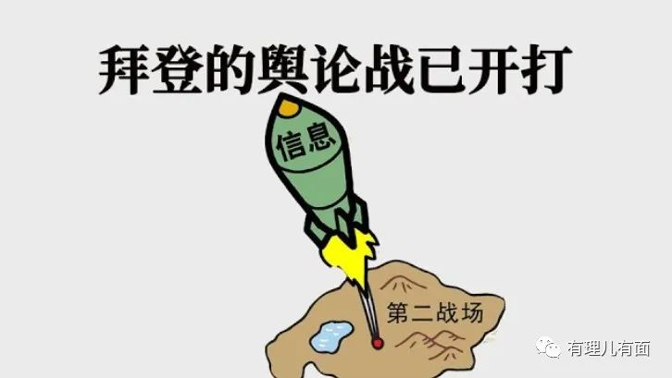

然而，当今社会共荣共生、共同发展才是大势所趋，中国也不是百年前的中国，更不是曾经的苏联，美国妄图改变中国的如意算盘只会落空，利用新疆问题抹黑中国的把戏也只能碰壁。

新疆只是中国的一个省，美帝国主义亡我之心也远不止体现在新疆问题这一个方面，如何应对美国炒作新疆问题背后的帝国殖民主义幻想，是我们每一个中国人都值得警惕和思考的。

我们要做的，就是坚持道路自信、文化自信，讲好新疆故事、中国故事，用彼之道还彼之身，用魔法打败魔法！

正如毛主席所言“以斗争求和平则和平存，以妥协求和平则和平亡”。让我们丢掉幻想，准备战斗！

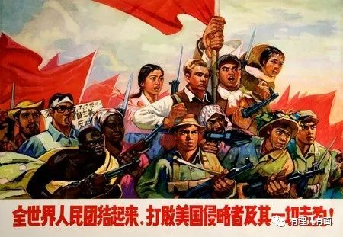

**图片源自网络**





**关注公众号：**

**有理儿有面**

**理   性｜   揭   秘｜   探   讨**







有里儿有面

**微信扫一扫赞赏作者** **赞赏**

已喜欢，对作者说句悄悄话

取消

**发送给作者**

**发送**

最多40字，当前共字

 人赞赏

上一页 1/3 下一页

长按二维码向我转账

受苹果公司新规定影响，微信 iOS 版的赞赏功能被关闭，可通过二维码转账支持公众号。

### 精选留言

用户设置不下载评论